Геометрия 10 класс. Опорный конспект «Базовые задачи на построение сечений многогранников»
Задача | Теория | Действия | Пример | Обоснование | Решение
Задача 1. Построить точку пересечения прямой и плоскости | Прямая и плоскость или параллельны, или имеют одну общую точку (из аксиомы А₂) | Найти прямую, лежащую в плоскости, пересекающуюся с данной прямой.  Построить их точку пересечения. | Построить точку пересечения прямой АВ и плоскости MNK. | Прямая MN лежит в плоскости MNK и пересекается с прямой AB. Их точка пересечения и есть точка пересечения прямой AB и плоскости MNK. | Точка Х – пересечение прямой АВ и плоскости MNK
Задача 2. Построить линию пересечения двух плоскостей | Если две плоскости имеют общую точку, то они имеют общую прямую (из аксиомы А₃). | Найти две точки, принадлежащие обеим плоскостям и провести через них прямую. | Построить линию пересечения плоскостей α(А₁В₁С₁) и MPK  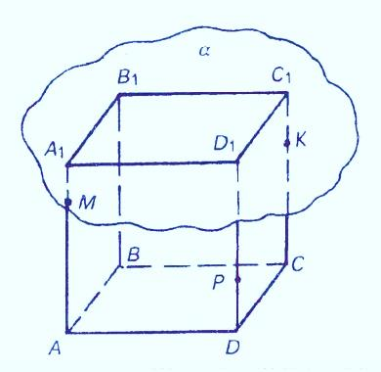 | МР и А₁D₁ пересекаются в точке Х, РК и D₁C₁ пересекаются в точке Y. Точки Х и Y принадлежат обеим плоскостям. Прямая ХY – их линия пересечения. | Прямая ХY – их линия пересечения.  